**בדיקות**

**תוכן העניינים**

**בדיקות קופסה לבנה:** 2

**בדיקות קופסה שחורה:** 5

**בדיקות Junit – Test Unit:** 7

## **בדיקות קופסה לבנה:**

**בדיקה 1: Adding a new question to the database of questions**

* **מזהה:** 1
* **תיאור קצר:**

When the user wants to add a new question, he must fill all the fields of question correctly. (Question text, 4 answers, the number of the correct answer, difficulty and which team has added it).  
If the user did not fill at least one of the requested fields for question, he gets an alert and the question will not be added.   
If the user fill the field of correct answer number with number that is not between 1 and 4 (including), an alert appears and the question will not be added.  
Else if the user filled all the fields correctly, he gets a message that the question has been added successfully and the question will be added to the questions table of the database.

* **קלט שיוכנס:**
* Cases of incorrectly adding a new question: missing to fill at least one field, entering a number in “Correct Answer Number” field which is not between 1 and 4.
* Case of correctly adding a new question: filling all the requested fields of question correctly.
* **פלט צפוי:**
* Case of incorrectly adding a new question: an alert appears to the user that contains a message for what he must correct.
* Case of correctly adding a new question: an alert appears to the user that contains a message that the question has been added successfully and the new question appears on the screen of questions table.
* **תיאור גרפי:**

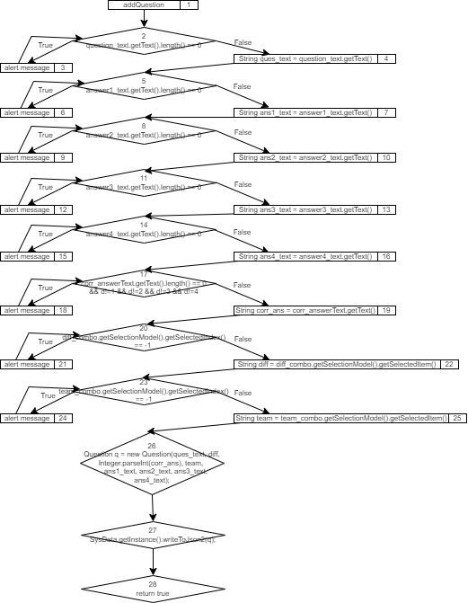

**בדיקה 2: Deleting a question from the database of questions**

* **מזהה:** 2
* **תיאור קצר:**

When the user wants to delete a question, he must select the question by clicking on it, and then click on the button of “Delete Question”.  
If the user clicked mouse on “Delete Question” button without selecting a question, he gets an alert and nothing happens in the database of questions  
Else if the user selected a question and then clicked mouse on “Delete Question” button, the question that he selected to delete disappear from the table of the questions.

* **קלט שיוכנס:**

Clicking mouse on “Delete Question” button without selecting a question or selecting a question and then clicking mouse on “Delete Question” button.

* **פלט צפוי:**

An alert appears to the user that contains a message that he must select a question, or that the question he selects to delete correctly disappears from the questions table.

**בדיקה 3:**

* **מזהה:3**
* **תיאור קצר:**
* The player has gained 15 or more points on level 1 and the time has ended so he moves to level 2 .

Function1 level check if the cycle has ended (60 s) if yes then the timer stops , then a pop up with the massage "Level 1 Done", "you finished level 1 with "+ points +" points shows to the user with the points that he gained."

Then the function calls the function restartBoeard() which returns the pieces to they’re starting square and turn all the square that the horse has visited to unvisited squares , and restarts the time to 60 seconds.

If the player has gained 15 or points the function level1() calles function level2() whitch moves the player to level2.

* **קלט שיוכנס:** no input
* **פלט צפוי:** moving the player to the next level
* **מחלקות שקילות:**

The player has gained 15 or more points on level 2 and the time has ended so he moves to level 3 .

The player has gained 15 or more points on level 3 and the time has ended so he moves to level 4 .

**בדיקה 4: moving queen towards horse on level 2**

* **מזהה:** 4
* **תיאור קצר:**

The horse moves to square (7,b)

Using the method void queenTurnLevel2()

If the hashset that’s called “queen panes” which contains the panes that the queen is allowed to move to , isn’t empty then empty it.

If the hashset that’s called “temp panes” that contains the panes that the horse is allowed to move to , isn’t empty then clear it.

Then:

-if the queen row “rowQ” (the row that the queen is standing on) is equal to the relevRow ( a number between 0 and 8 to ensure that the queen is still on the board boundaries ) or the “colQ” (the colmn that the queen is standing on is equal to releveColumn ( a number between 0 and 8 to ensure that the queen is still on the board boundaries ) or the abstract of relevRow and rowQ is equal to the abstract of releveColumn and colQ, then :

Add the pane with quadrants releveColumn, releveRow to the hashset “queenpanes”.

Then the function calls a helper function called “getCloseToHorse” and send as an input queenpanes and tempPane and as an output gets the closest pane to the horse and saves it to variable p .

-If the queen piece isn’t standing on the pane “p” which is the closest pane to the horse piece then move it there , in that case the queen moves to square (7,a)

* **קלט שיוכנס:**

The function doesn’t take input.

* **פלט צפוי:**

The function moves the queen piece.

* **מחלקות שקילות:** moving the queen close to the horse on level2 when the horse is standing on any square

## **בדיקות קופסה שחורה:**

**בדיקה 1: Points Calculation after standing on an empty square**

* **מזהה:** 1
* **תיאור קצר:** השחקן צובר נקודות כאשר הוא מזיז את הסוס למשבצות ריקות – כאשר השחקן משחק והוא מזיז את הסוס, והסוס עומד על משבצת בפעם הראשונה שעוד לא ביקר בה – שהיא משבצת ריקה, תתווסף נקודה לניקוד של השחקן. למשל: הסוס עומד על משבצת [0,0] והשחקן לוחץ על משבצת [7,c].
* **פלט צפוי:** הניקוד (Score) יתווסף באחד.
* **מחלקות שקילות:** חישוב הנקודות כאשר הסוס עומד על משבצת אחרת ועובר למשבצת ריקה.

**בדיקה 2: Verify that the Knight moves into a possible square to stand on**

* **מזהה:** 2
* **תיאור קצר:** הסוס עובר ממשבצת למשבצת אחרת אפשרית – למשל: הסוס עומד על משבצת [8,a] והשחקן מזיז אותו למשבצת [7,c] שהיא מ-בין המשבצות האפשרויות לו לעמוד עליהן.
* **פלט צפוי:** הסוס מתוזז למשבצת האפשרית – [7,c].
* **מחלקות שקילות:** ווידוי שהסוס עובר למשבצת שאפשר לעבור אליה כאשר הוא נמצא על איזה שהיא משבצת אחרת.

**בדיקה 3: Data of played games appear in Games History**

* **מזהה:** 3
* **תיאור קצר:** נתוני משחק מופיעים בהיסטוריית משחקים – כאשר השחקן מתכנס למשחק והוא מזין את השם כינוי שלו במערכת, ואז מתחיל לשחק, בכל רמה במשחק הוא צובר נקודות ועלול לניצח או להפסיד.
* **פלט צפוי:** השם כינוי של השחקן, הניקוד שהוא קיבל בכל רמה, באיזו רמה הוא הפסיק והאם קיבל Prize או לא, כל הנתונים עבור המשחק/ים שהוא שיחק יופיעו בהיסטוריית המשחקים.
* **תיאור גרפי:**

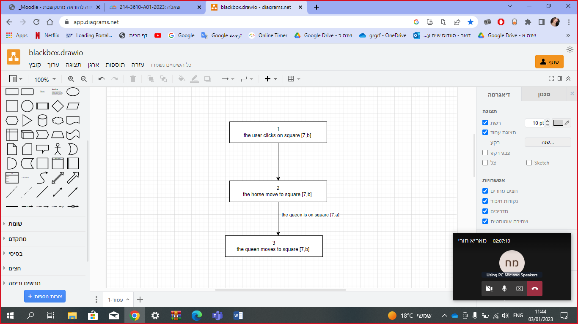

**בדיקה 4: Case after queen moves towards the knight and stands on same square**

* **מזהה:** 4
* **תיאור קצר:** כאשר המלכה זזה ועמדה על אותה המשבצת שהסוס עומד עליה, היא מתנגשת עם הסוס, למשל המלכה נמצאת על משבצת (7,a) והסוס עובר למשבצת (7,b) ואז המלכה עוברת למשבצת (7,b) ומתנגשת עם הסוס.
* **פלט צפוי:** המשחק נגמר.
* **מחלקות שקילות:** המלכה מתנגשת עם הסוס כשהם נמצאים במשבצת אחרת.

**בדיקה 5: Points Calculation after a wrong answer**

* **מזהה:** 5
* **תיאור קצר:** השחקן מזיז את הסוס למשבצת בצבע לבן שהיא משבצת שאלה, תופיע לו שאלה עם 4 תשובות שהוא צריך לבחור מבניהם תשובה אחת שהוא חושב שהיא התשובה הנכונה, ויש סיכוי שהוא ייבחר בתשובה שגויה.
* **פלט צפוי:** ירידת נקודות מ-ניקוד (תלוי ברמת הקושי של השאלה).

## **בדיקות Junit – Test Unit:**

| **Test ID** | **Description** | **Expected Value** | **Actual Value** | **Result** |
| --- | --- | --- | --- | --- |
| 1 | Test to check if adding a new question to the SysData file (which is a JSON file) passes successfully by using assertTrue which check if the added new question exists in the SysData file. | True :The new question that has been added, appears in the SysData file. | Same as Expected Value | Pass |
| 2 | Test to check if removing a question from the SysData file passes successful by using assertTrue and checking if the SysData file does not contain the requested to be removed question. | True:The question that has been requested to be removed, does not appear in the SysData file. | Same as Expected Value | Pass |
| 3 | Test to check if ifJsonEmpty method is working correctly and returning false when the input is a non empty json file | False: the json file giving is not empty | Same as Expected Value | Pass |
| 4 | Test to check that the data of a new game are being saved in the SysData file by using assertTrue and checking id the SysData file contains the new game that has been added. | True:The new game that has been added, appears in the SysData file on the Games History screen. | Same as Expected Value | Pass |
| 5 | Test to check that there are games saved in SysData file by using assertNotNull | True:There aregames saved in the SysData file. | Same as Expected Value | Pass |